ФЕДЕРАЛЬНОЕ АГЕНСТВО ПО ОБРАЗОВАНИЮ
____________________________________________________________

(университет, академия, институт)
Кафедра “________________________________________

ОТЧЕТ
по лабораторной работе 4 (Lr4)

РАЗВЕТВЛЕННАЯ ЦЕПЬ ПОСТОЯННОГО ТОКА

студента ____________________________ группы _____________________

Вариант задания " " _____________ 200 г.

ЦЕЛЬ РАБОТЫ

Теоретическое и экспериментальное исследование линейных разветвленных цепей постоянного тока.
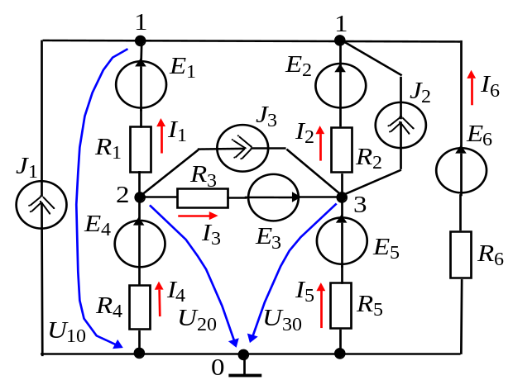
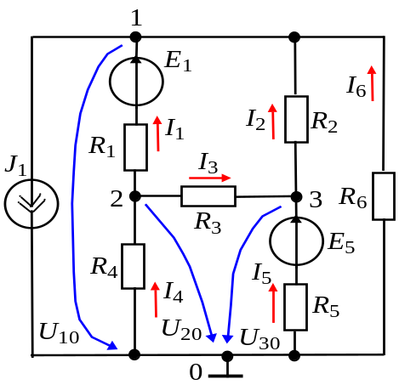
Рис. 4.1
Рис. 4.2

Расчетная схема цепи

Рис. 1

Таблица используемых измерительных приборов
Наименование прибора | Тип, марка | Кол-во | Система | Класс точности | Рекомендуемый предел измерений
Задание 1
При выполнении работы в среде EWB или в среде MS 8 Education
На основе обобщенной схемы цепи (см. рис. 4.1) и варианта задания (см. табл. 4.1), вычертить расчетную схему цепи, выписать из табл. 4.1 параметры ее элементов.
Расчетная схема цепи

Параметры элементов схемы

Рассчитать цепь по МУН. Результаты расчета занести в табл. 4.3.
При выполнении работы в среде MS8SD
Провести топологический анализ схемы цепи (см. рис. 4.2). Согласно варианту задания выписать из таблицы 1 параметры ее элементов, приняв значение Е₁ = Е_{k} и Е₃ = Е_{k}, где k - индексы соответственно первой и второй ЭДС, указанные во втором столбце табл. 4.1, а значение J₁ = J_{k}, где k - индекс тока источника тока (см. третий столбец табл. 4.1).
Параметры элементов схемы

Рассчитать цепь по МУН. Результаты расчета занести в табл. 4.3.

Таблица 4.3
 | Узловые напряжения |  |  | Токи ветвей схемы
 | U₁₀, В | U₂₀, В | U₃₀, В | I₁, А | I₂, А | I₃, А | I₄, А | I₅, А | I₆, А
Рассчитано | T1 | T1 | T1 | T1 | T1 | T1 | T1 | T1 | T1
Измерено | T1 | T1 | T1 | T1 | T1 | T1 | T1 | T1 | T1

Задание 2
При выполнении работы в среде EWB или в среде MS 8 Education
Смоделировать анализируемую схему цепи на рабочем поле программы EWB или программы MS8 Education.
Установить параметры (E_{k}, J_{k}, и R_{k}) элементов схемы, режим работы DC амперметров и вольтметров, внутренние сопротивления амперметров R_{A} = 1 мОм и вольтметров R_{V} = 1 МОм.
Запустить программу (щелкнув мышью на цифре 1 кнопки ) и записать показания приборов в табл. 4.3.
Снять скриншот и вставить вначале в редактор Paint а затем в отчет как рис. 1.
При выполнении работы в среде MS8SD
Открыть файл Lr4.ms8. Установить параметры (E_{k}, J_{k}, и R_{k}) элементов анализируемой схемы, режим работы DC амперметров и вольтметров, внутренние сопротивления амперметров R_{A} = 1 мОм и вольтметров R_{V} = 1 МОм.
Запустить программу (щелкнув мышью на цифре 1 кнопки ) и записать показания приборов в табл. 4.3.
Снять скриншот и вставить в редактор Paint а затем в отчет как рис. 1.
Задание 3. Проверить выполнение первого закона Кирхгофа для всех узлов и второго закона Кирхгофа для двух произвольно выбранных контуров схемы (исключив контур с источником тока).
Уравнения первого закона Кирхгофа:
для узла 1:
для узла 2:
для узла 3:

Уравнения второго закона Кирхгофа:
для контура ….
для контура ….

Выводы по работе:
вывод

Отчет принял преподаватель ______________________________ (Ф.И.О)
“ ” ________________ 200_ г.
__________________ (подпись преподавателя)

